Centro Educacional Américo Vespucio
H. Diputada Laura Rodríguez N° 6525, Peñalolén.
Tel.: 222727138
www.colegioamericovespucio.cl

Departamento de Educación Física /2020.
Material de Rutina Grupo: 6
Cursos III y IV Medios.
(Aspectos Técnicos: Plataforma Instagram del 11 al 15 de Mayo).

EF: OA 6
Ejecutar actividades físicas de intensidad moderada a vigorosa que desarrollen la condición física por medio de la practica de ejercicios de cualidades físicas, mejorando sus resultados personales.

Calentamiento Activo:

CALENTAMIENTO ACTIVO PREVIO A RUTINA DE EJERCICIOS.
* Realizar trote suave en el lugar de 20 a 30 segundos.  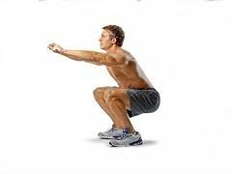  * Realizar 10 sentadillas profundas dos ejecuciones, colando los brazos al frente, pies separados a altura de hombros y no pasar las rodillas la punta de los pies. | 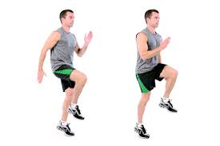  *Realizar elevación de rodillas más braceo en el lugar de 20 a 30 segundos.  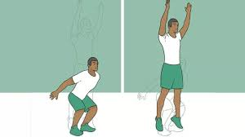  *Realizar saltos verticales por al menos 30 segundos.

Rutina de Pared abdominal Grupo 6, deberán ejecutarla 3 veces al día y de 2 a 3 veces a la semana.
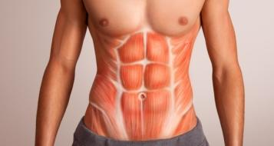

- Trabajo de abdominales sin balón:
- Realizar tijeras horizontales, piernas estiradas y cruzarlas alternadamente, manteniendo cabeza-cuello un poco elevado; ejecutando 4 series de 12 repeticiones.
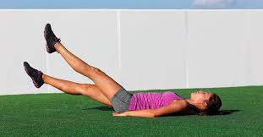
- Realizar skipping en suelo de 4 series por 20 segundos sin parar (apoyar ambas manos y codos estirados y llevar las rodillas al centro alternadamente), es decir, total 40 repeticiones.
- Realizar abdominales con las piernas en 90 grados, ver imagen; acá trabajaremos en 3 series de 12 repeticiones, con una pausa de 10 segundos entre series.
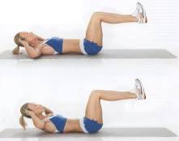
- Trabajo de abdominales con balón u objeto:
- Recostado en una superficie plana realizar tomada de balón hacia atrás y adelante 4 series de 12 repeticiones, es decir, 48 tomadas con el balón u objeto pero a un ritmo lento.
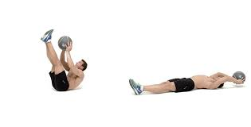
- Ahora deberán pasar un balón u objeto por entremedio de las piernas alternadamente levantando cuello y cabeza. En 4 series de 12 repeticiones, es decir, un total de 48 pasadas. (ver video en plataforma Instagram).

- Finalmente realizamos un ejercicio isométrico, ver imagen; acá trabajaremos por tiempo. Mantendremos esa posición por al menos 30 segundos en dos ocasiones.
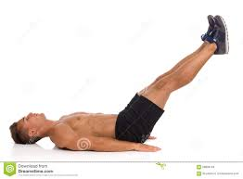

RECUERDEN:
- Elongar y mantener entre cada ejercicio mínimo 6 segundos la posición “saludo al sol”, ver imagen.
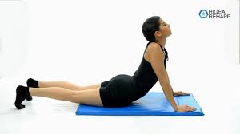
“Recuerden beber agua ANTES, DURANTE Y al FINALIZAR la rutina de ejercicios. Además elongar siempre la zona a trabajar, para evitar lesiones. Finalmente recordarles del reto/desafío: ejecutar rutina de solo flexo-extensión de codos “lagartijas” por 28 días; los que la realicen verán los cambios.

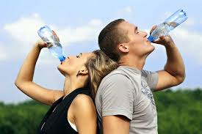
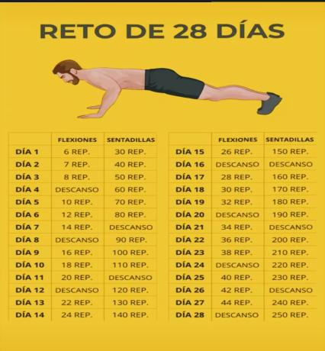

Ante cualquier duda o consulta, pueden visitar la página del colegio www.colegioamericovespucio.cl o escribirme al correo: sebastian.rojas22@gmail.com.

Profesor Sebastián Rojas M.

